**ANÁLISE DE CONFIABILIDADE: ANÁLISE PROBABILÍSTICA E SEMI-PROBABILÍSTICA DE VIGAS LONGARINAS DE PONTES EM CONCRETO ARMADO**

**Reliability analysis: semi-probabilistic and probabilistic analysis for stringers of concrete bridges**

Jessica Nogueira Castricini (1)(P); Rodrigo Bird Burgos (2)

(1) Engenheira Civil, Mestranda, Universidade do Estado do Rio de Janeiro, Rio de Janeiro - RJ, Brasil.

(2) Dr. Prof., Universidade do Estado do Rio de Janeiro, Rio de Janeiro - RJ, Brasil.

E-mail para Correspondência: rburgos@eng.uerj.br; (P) Apresentador

**Resumo:** A análise de confiabilidade de uma estrutura permite verificar se a estrutura terá resistência suficiente para suportar determinadas cargas e condições durante o seu tempo de vida útil projetado. Esta análise é realizada através do cálculo do estado limite, chamado de probabilidade de falha da estrutura. O risco existente em um projeto estrutural está associado a diversas variáveis, e estas são consideradas através de fatores de segurança, segundo a NBR6118:2014. Nos dias atuais, estudos vêm sendo desenvolvidos baseados na noção de que as incertezas envolvidas em um projeto devem ser estudadas através de métodos matemáticos probabilísticos que irão gerar resultados mais próximos da realidade; e por envolver uma grande quantidade de variáveis, a análise de confiabilidade passou a ser feita através de programas computacionais que realizam simulações. O principal objetivo deste trabalho é realizar uma análise semi-probabilística de risco através de um fator de segurança (FS), e uma análise probabilística de risco através do método de simulação de Monte Carlo, em uma viga longarina de concreto armado que será verificada segundo as recomendações da NBR6118:2014, NBR 7187:2003 e NBR 7188:2013. As probabilidades de falha serão calculadas com o auxílio de códigos desenvolvidos no programa MatLab, a partir da função de falha e dos valores de média e de desvio-padrão das variáveis definidas como mais relevantes a partir de uma análise de sensibilidade pelo Método das Diferenças Finitas.

*Palavras chave: Confiabilidade de estruturas; Concreto armado; Método de Monte Carlo.*

**Abstract:** The reliability analysis of a structure allows checking that the structure will have enough strength to withstand certain loads and conditions during its projected lifetime. The probability that a system does not reach a defined limit state under a given reference period is called the reliability index. The cases for which this limit state is reached provide the probability of failure of the structure. The existing risk in a structural project is associated with several variables, and these are considered through safety factors, according to standards like NBR6118: 2014. Nowadays, studies have been developed based on the idea that the uncertainties involved in a project should be studied through probabilistic mathematical methods that will produce results that are closer to reality; and since it involves many variables, the reliability analysis is commonly carried out by computer programs that perform simulations. The main objective of this work is to perform a semi-probabilistic risk analysis through a safety factor (FS), and a probabilistic risk analysis using the Monte Carlo simulation method, in a reinforced concrete beam that will be designed according to the recommendations of standards NBR6118: 2014, NBR 7187: 2003 and NBR 7188: 2013. The probabilities of failure will be obtained by a code developed in MatLab software, using the failure state function and the mean and standard deviation values of the variables defined as most relevant from a sensitivity analysis by the Finite Difference Method.

*Keywords: Structural reliability; Reinforced concrete; Monte Carlo Method.*

1. INTRODUçÃO

Um dos principais objetivos do engenheiro quando elabora um projeto é garantir o ótimo desempenho da estrutura durante o seu tempo de vida útil, com o menor custo possível.

Segundo a norma NBR 6118 (ABNT, 2014), uma estrutura de concreto armado que apresenta um bom desempenho deve atender ao estado limite último, que é relacionado ao colapso, ou a qualquer outra forma de ruína estrutural, que determine a paralisação do uso da estrutura, e do estado limite de solicitação. Entretanto a presença de incertezas nos projetos de engenharia é inevitável. Muitas decisões tomadas ao longo da elaboração do projeto são baseadas em incertezas, porque nem sempre as informações das variáveis utilizadas nas peças estruturais são totalmente conhecidas; além disso, projetos devem confiar em previsões ou estimativas baseadas em modelos idealizados com desconhecidos graus de imperfeições relativos à realidade, e assim envolvem ainda mais incertezas. Essa incerteza é tão expressiva que é quase impossível prever um verdadeiro fator de segurança. Portanto, o ótimo desempenho da estrutura nem sempre será garantido.

A análise de confiabilidade tem como objetivo principal garantir que a resistência da estrutura seja maior que a solicitação dos carregamentos atuantes sobre a mesma, durante a sua vida útil. Essa pode ser calculada, em termos determinísticos, semi-probabilísticos ou probabilísticos, relacionando a resistência da estrutura e a combinação de ações possíveis atuantes na mesma.

Atualmente, ainda são utilizados coeficientes previstos em norma para garantir a mínima condição de resistência, de modo que esta seja superior à solicitação que uma estrutura, sob determinadas ações, irá suportar. Esses coeficientes são baseados em experiências anteriores de estruturas semelhante, e têm como objetivo diminuir as incertezas ou compensar a falta de informação de uma determinada variável. A análise de confiabilidade realizada a partir deste conceito tem caráter semi-probabilístico.

Para tornar a análise de confiabilidade mais próxima da realidade, devem ser avaliadas a maior quantidade possível de variáveis existentes no sistema, bem como os efeitos gerados por elas quando a estrutura é carregada. Para tal fim, se faz necessário o uso de ferramentas e conceitos matemáticos, tais como probabilidade e estatística para a realização da modelagem de incertezas e apuração de todas as consequências possíveis na estrutura. Esta análise é classificada como probabilística.

Quando os estudos começaram a ser feitos com o auxílio de computadores, os modelos matemáticos que antes eram hipotéticos, devido às limitações tecnológicas, passaram a ser executados com uma certa facilidade. O avanço no desenvolvimento dos softwares computacionais permitiu a utilização de métodos numéricos na elaboração de um projeto, resultando em análises com maior economia de tempo e custo, e maior precisão.

Segundo Ellingwood (2001), até 1960 eram utilizados critérios de segurança baseados no método da tensão admissível. Entre os anos de 1960 e 1970, o número de acidentes ocorridos devido à falha de uma estrutura, causando perdas humanas e materiais, chamou a atenção de engenheiros para a necessidade de estudos na área de confiabilidade das estruturas. As investigações desses acidentes revelaram muitas deficiências nos parâmetros de cálculo adotados, baseados em experiências passadas. Devido ao desconforto dos engenheiros perante a tantas incertezas houve um aumento no número de pesquisas na área de confiabilidade baseada em probabilidade.

Este artigo tem como objetivo aplicar um modelo de cálculo probabilístico em apenas uma seção de uma viga longarina, levando em conta algumas variáveis envolvidas na concepção do projeto. Será feita uma simulação em Monte Carlo com valores de média e desvio-padrão das variáveis, retirados da literatura, de modo a fornecer um valor de probabilidade de falha, e será utilizado o método das tensões admissíveis, relacionando os limites de resistência e utilização calibrados pelos coeficientes pré-determinados pelas normas NBR 6118:2014, NBR 7187:2003 e NBR 7188:2013, para o cálculo de um fator de segurança.

1. CONFIABILIDADE estrutural
   1. Classificação dos métodos de confiabilidade

De acordo com a quantidade de informações disponíveis acerca das incertezas existem diferentes métodos de abordagem da confiabilidade, que segundo Diniz (2006) são divididos em níveis:

─ Nível 0: métodos de confiabilidade que usam o formato das “tensões admissíveis”. No método das tensões admissíveis todas as cargas são tratadas similarmente e as tensões elásticas são reduzidas por um fator de segurança;

─ Nível 1: métodos de confiabilidade que empregam um valor característico para cada valor “incerto”. Como exemplos têm-se os formatos do tipo LRFD (Load and Resistance Factor Design) ou Método dos Estados Limites;

─ Nível 2: métodos de confiabilidade que empregam dois valores para cada parâmetro “incerto” (usualmente média e variância) e uma medida da correlação entre parâmetros (usualmente covariância); se as distribuições das variáveis aleatórias não forem conhecidas, assume-se distribuição normal. O método utilizado é o FOSM (First Order Second Moment) que atende à seguinte condição:

$β≥β_{adm}$

Onde β é o índice de confiabilidade calculado pelo FOSM, e $β_{adm}$ é o índice de confiabilidade admissível.

─ Nível 3: métodos de confiabilidade que empregam a probabilidade de falha da estrutura como medida de sua confiabilidade, nos quais a função densidade de probabilidade das variáveis básicas é requerida. Tem-se como exemplo a utilização dos métodos de simulação como o método de Monte Carlo, que deve obedecer à condição abaixo.

Pf≤Pf adm

Onde Pf é a probabilidade de falha da estrutura e Pf adm­ é a probabilidade de falha admissível da estrutura.

─ Nível 4: métodos que combinam a confiabilidade com a otimização estrutural. Nestes métodos, todos os custos incorridos ao longo da vida útil devem ser calculados e referidos ao tempo presente. O objetivo então é a minimização do custo total.

Será realizada neste artigo uma análise de confiabilidade semi-probabilística (nível 1) e uma análise probabilística (nível 3).

* 1. Método semi-probabilístico

Durante aproximadamente um século, de acordo com Henriques (1998), os engenheiros utilizaram o método das tensões admissíveis como critério de segurança. Com o avanço no estudo da segurança estrutural e da mecânica das estruturas, e com o número de falhas gerados pela utilização do método das tensões admissíveis a partir de fatores de segurança inadequados, este método começou a se tornar ineficiente, e a necessidade de desenvolver um método com perspectiva probabilística ficou cada vez maior. Desta forma surgiu o método dos estados limites, que consiste em um método semi-probabilístico com o intuito de combinar o método das ações últimas e das tensões admissíveis com o estudo da estatística e da probabilidade, garantindo a condição de a resistência da estrutura ser maior que as solicitações aplicadas na mesma.

Com este objetivo, foram definidos os estados limites de uma estrutura que são estados idealizados de forma tal que se forem ultrapassados a estrutura não irá trabalhar de maneira correta, podendo alcançar a ruína; e foram definidos os coeficientes de segurança aplicados em cada tipo de ação e material utilizado, para majorar e minorar, respectivamente, as tensões e solicitações, de forma que a probabilidade dos estados limites serem violados seja suficientemente pequena, de acordo com a estimativa da gravidade das consequências resultantes da violação dos mesmos. O valor desses coeficientes varia de acordo com a quantidade de incertezas que envolvem uma variável.

O método dos estados limites garante a segurança da estrutura admitindo que a combinação das ações aplicadas em uma estrutura é menor ou igual à resistência da mesma. Pode-se representar esta situação através da equação:

$\sum_{i=1}^{n}{S_{ki}.γ_{Si}}$ < $\frac{R_{k}}{γ_{R}}$ (1)

Onde n é o número de solicitações da estrutura, SKi é o i-ésimo esforço solicitante característico que a estrutura irá receber ao longo da sua vida útil, RK é o esforço resistente característico que uma estrutura possui, e $γ_{R}$ é o fator de segurança de minoração.

Os valores característicos representados por Rk são os menores valores estatísticos acima dos quais ficam os 95% dos resultados experimentais satisfatórios de um determinado lote de material.

* 1. Método probabilístico

Visando modelar e formular problemas na engenharia pesquisadores desenvolveram métodos de cálculo que analisam os efeitos das incertezas em um projeto.

A segurança de uma estrutura é descrita pela probabilidade de falha que é a probabilidade de a estrutura não resistir às solicitações impostas. Esta probabilidade depende de uma função conhecida como função de falha que depende das variáveis aleatórias a serem analisadas e que estão presentes no projeto, e é representada por G(X).

Para avaliar a probabilidade de falha de um sistema foram elaborados alguns métodos. Um desses métodos é conhecido, segundo Sagrilo (2004), como sistema do tipo R-S (Resistência-Solicitação) que prevê o problema de confiabilidade de tal maneira a garantir que R>S ao longo da vida útil da estrutura, onde R e S representam, respectivamente, a resistência e a solicitação da estrutura em análise.

Portanto, dado um vetor X (Eq.2) que agrupa todos os valores de variáveis Xi, com i= 1, 2, ...n, é possível dizer que a função de falha G(X) (Eq.3) de uma estrutura é uma função que depende dessas mesmas variáveis Xi.

X= {X1, X2, ..., Xn} (2)

G(X)= R(X1, X2, ..., Xn) - S(X1, X2, ..., Xn) (3)

A Eq. (3) define a região de falha ou de segurança, de acordo com as variáveis aleatórias envolvidas na análise. Se G(X) < 0, então X pertence a uma região de falha, se G(X) > 0, então X pertence a uma região segura, e se G(X)=0, então X está na iminência de falha. A figura 1 representa estas condições.

Dadas as funções densidade probabilidade da resistência fR(r) e da solicitação fS(s) existentes em uma determinada estrutura, a função conjunta de densidade probabilidade fRS(r,s), e a função de falha G(X), é possível representa-las conforme mostra a figura 2.

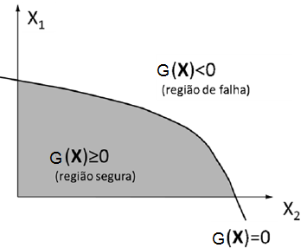

**Figura 1- Função de falha**

**Fonte: Adaptado de Tapia Morales (2013)**

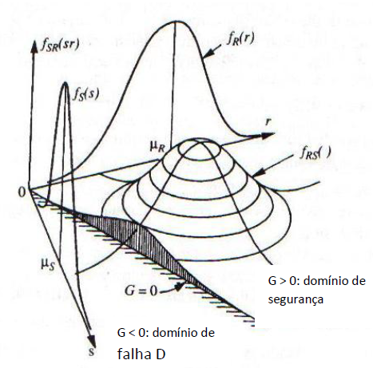

Figura - Representação das funções fR(r), fS(s), fRS(r,s) e G(X).

Fonte: Adaptado de Melchers (2002).

Segundo Ang e Tang (2007), é possível calcular a probabilidade de falha de uma estrutura através da expressão:

Pf= P(R < S)= $\int_{-∞}^{∞}{\int_{-∞}^{s}{f_{R}\left(r\right).f_{s}\left(s\right)drds}}$ (4)

Aplicando o conceito de função distribuição acumulada é possível reescrever a equação Eq. (4) da seguinte forma:

Pf= (5)

Onde FR é a função distribuição acumulada da variável R.

* + 1. Método de Simulação de Monte Carlo

De acordo Yoriyaz (2010), o método de simulação de Monte Carlo é um método conhecido há centenas de anos, mas que passou a ser utilizado de fato ao longo das últimas décadas, e consiste em um método estatístico de simulação que utiliza a geração de uma sequência de números aleatórios, para cada variável aleatória de entrada. Se o problema em questão tiver mais de uma variável serão geradas amostras dessas variáveis a partir das suas funções densidade de probabilidade.

Estas simulações são utilizadas quando os métodos convencionais de discretização das variáveis do sistema, aplicados em equações diferenciais, como a equação Eq. (5), não apresentam soluções analíticas triviais, ou até mesmo não apresentam soluções analíticas.

De acordo com Rojas Eraso (2011), com a aplicação do Monte Carlo, pode-se representar a probabilidade de falha da seguinte maneira:

Pf= P(R < S)= $\int_{G<0}{f_{x}(X)dx}$ = $\int_{R^{n}}{I\left(X\right)f_{x}\left(X\right)dx}$ = E(I(G(X)≤0)) (6)

Onde:

$$I\left(X\right)= \left\{\begin{aligned}1 se X ∈G\left(X\right)<0 \\ 0 se X ∉G\left(X\right)<0\end{aligned}\right.$$

Onde G(X) representa a função de falha, ou função de estado limite.

Se as simulações forem repetidas em uma grande quantidade n de vezes (histórias), a média empírica dos valores de I(x) pode estimar o valor da probabilidade de falha. Portanto:

$P_{f}≅ \frac{1}{n}.\sum_{r=1}^{n}{I(X^{r})}$ (7)

Porém, de acordo com Krüger (2008) os resultados só apresentarão boa precisão se houver um número de histórias grande o suficiente. De acordo com Soares e Venturini (2001), para uma probabilidade de falha que tenha ordem de 10-t, o menor número de histórias a ser utilizado para que haja uma boa precisão deverá ser de 10t+2. Assim sendo, como em problemas de confiabilidade estrutural geralmente são utilizadas probabilidades de falha abaixo de 10-5, serão utilizados, neste trabalho, 105+2, ou seja, 107 histórias.

* + 1. Análise de sensibilidade

Esta análise consiste em encontrar a taxa de variação de cada uma das incógnitas em relação à função de falha, e verificar quais delas possuem os maiores valores de taxa de variação, ou seja, quais delas são as mais relevantes.

A taxa de variação será encontrada a partir do método de aproximação por diferenças finitas da função de falha (Eq.3).

Segundo Sagrilo (2004), para realizar a análise de sensibilidade com relação a uma variável de modo a gerar um resultado adimensional, deve-se adotar um fator adimensional $α$ que multiplica a variável a ser estudada. Portanto a expressão da sensibilidade pode ser representada a partir da seguinte expressão:

$S_{X_{1}}=\lim_{∆α→0}{\frac{G\left({α.X}_{1}+∆α.X_{1}\right)-G(α.X_{1})}{∆α}}$ (8)

Adotando o valor de $α$ como 1, a equação Eq. (8) pode ser reescrita como:

$S_{X_{1}}=\lim_{∆α→0}{\frac{G\left(X_{1}+∆α.X_{1}\right)-G(X_{1})}{∆α}}$ (9)

1. Aplicação
   1. Descrição da viga longarina

Este artigo aborda uma ponte rodoviária com um comprimento total de 62 metros, (2 vãos de 4 metros e 3 vãos de 18 metros), com duas vigas longarinas, 10 transversinas, duas em cada vão e 1 em cada apoio, além de um tabuleiro com 9 metros de largura total, conforme as figuras 3 e 4. A figura 5 mostra as seções transversais da ponte.

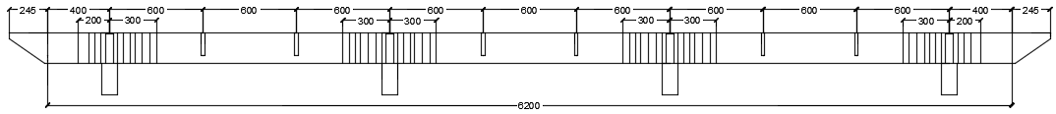

**Figura 3-Sistema estrutural da ponte.**

**Fonte: Adaptado de Araújo (1999).**

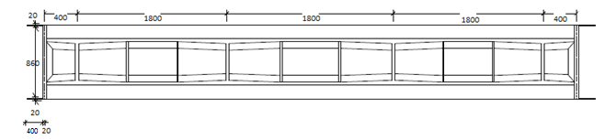

**Figura 4- Ponte em corte**

**Fonte: Adaptado de Araújo (1999).**

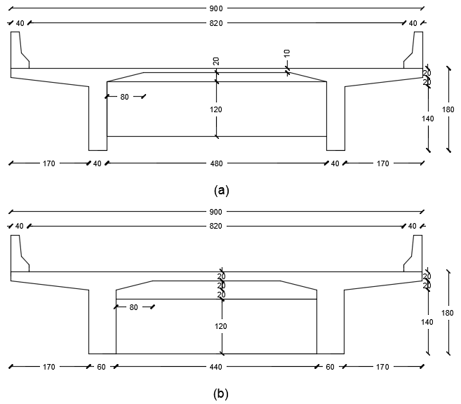

**Figura 5- Seções transversais da ponte: (a) no meio do vão e (b) no apoio (dimensões em cm).**

**Fonte: Adaptado de Araújo (1999).**

O concreto da longarina possui peso específico igual a 25 kN/m³, o peso específico do pavimento asfáltico adotado é igual a 24 kN/m³ com espessura média de 8 cm, além da altura do aterro na laje de transição ser igual 40 cm com peso específico igual a 18kN/m³. A viga longarina possui ao longo da mesma 23 barras de aço CA-50 de diâmetro igual a 20mm, com área As igual a 72,22cm² e altura útil (d) igual a 1,60m.

* 1. Análise semi-probabilística

A carga móvel adotada para o estudo foi a referente ao trem-tipo padrão de 450kN que possui, segundo a NBR 7188 (ABNT, 2013), 6 rodas. Calculando o coeficiente de impacto, conforme NBR 7188 (ABNT, 2013), tem-se o seguinte trem-tipo longitudinal:

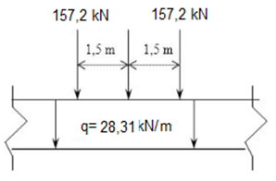

Figura - Trem-tipo longitudinal majorado

Fonte: Castricini, 2018

Baseado nas seções transversais e carregamento é possível encontrar os valores do momento resistente (MRd) e momento solicitante (MSd) de cálculo, de acordo com os coeficientes de majoração e minoração da NBR 6118 (ABNT,2014), iguais a 5674,92 kN.m e kN.m.

* 1. Análise probabilística
     1. Momento resistente

Segundo Castricini (2018), o momento resistente varia de acordo com a resistência do concreto (fck), largura da viga (b), área das armaduras (As e A’s), distância entre as armaduras e os bordos tracionado e comprimido (d e d’), módulo de elasticidade (Es), deformação do aço ($ε$) e a altura da linha neutra; esta depende, também, da resistência do aço (fyk). O momento resistente (MRd) pode ser calculado conforme equação 10.

MRd= Md= 0,68.x.b.fck.(d-0,4x) + A’S. ES..(d-d’) (10)

A linha neutra é obtida de acordo com a equação 11.

x=

(11)

* + 1. Momento solicitante

Para a análise probabilística do momento solicitante gerado pelas cargas permanentes, de acordo com Castricini (2018), é admitido inicialmente um peso específico do concreto ( $γ)$ unitário, e a partir dele é determinado um momento solicitante MS1, que é diretamente proporcional ao Msg;este se trata do momento solicitante total gerado pelas cargas permanentes. Além destas cargas, existem outras cargas determinísticas que geram momentos fletores; estes serão representados por Msdet. Desta forma é possível dizer que:

Msg= Ms1. + Msdet (12)

Considerando o momento gerado pela carga móvel como Msq, é possível determinar este momento solicitante adotando a carga do trem-tipo (Q) como unitária, de forma a determinar um momento solicitante que será chamado de Msq1. Desta forma é possível considerar:

Msq= Msq1.Q + Msq2 (13)

Onde Msq2 é o momento fletor gerado pela carga distribuída de 5kN/m² (carga de multidão).

Logo, a partir das equações Eq. (12) e Eq. (13), o momento solicitante probabilístico pode ser representado como:

Msd= Ms1. + Msdet + Msq1.Q + MSq2 (14)

As parcelas Msq1, Msq2, Ms1, e Msdet, obtidas conforme Castricini (2018), se encontram na tabela 1.

Tabela 1. Valores das parcelas para o cálculo do momento solicitante probabilístico

|  |  |
| --- | --- |
| Parcelas | Valores (kN.m) |
| Ms1 | 37,484 |
| Msq1 | 24,300 |
| Msq2 | 917,244 |
| Msdet | 67,017 |

Portanto, é possível concluir, de acordo com os valores da tabela 1, que o momento solicitante probabilístico pode ser calculado através da seguinte equação:

MSd= 37,484. γ + 24,30.Q +984,261 (15)

* + 1. Função de falha

Os dados determinísticos utilizados para realizar a avaliação da confiabilidade na longarina já apresentada, estão apresentados na tabela 2.

Tabela 2. Dados determinísticos

|  |  |
| --- | --- |
| Dado determinístico | Valor |
| b | 1480mm |
| d | 1600 mm |
| d' | 0 mm |
| As | 7363 mm² |

Com os valores citados é possível formular uma função de falha baseada nas equações Eq. (3), Eq. (10) e Eq. (15), conforme equação a seguir.

G(fck, fyk, $γ$, Q) = 161024.x. fck – 402,56.fck.x² – 37,484. ${10}^{12}$. $γ$– 24,3. ${10}^{3}.$ Q – 984,26. ${10}^{6}$ (16)

Onde a linha neutra é calculada através da seguinte equação:

x= (17)

* + 1. Dados estatísticos

Os dados estatísticos das variáveis resistência do aço (fyk), resistência do concreto (fck), peso específico do concreto ($γ$) e carga móvel (Q) se encontram listados na tabela 3 abaixo, de acordo com Castricini (2018).

Tabela 3. Dados estatísticos

|  |  |  |  |  |
| --- | --- | --- | --- | --- |
| Variável | Distribuição | Valor característico | Média | Desvio-padrão |
| fyk (MPa) | lognormal | 500,00 | 562,21 | 39,40 |
| fck (MPa) | Normal | 25,00 | 31,60 | 4,00 |
| $γ$ (N/mm³) | Normal | 0,000025 | 0,000025 | 0,000002 |
| Q (N) | normal | 60000 | 62400 | 15700 |

* + 1. Análise de sensibilidade

Com os valores esperados de fck, fyk, Q e $γ$ já conhecidos e utilizados no trabalho, a análise de sensibilidade foi realizada. A taxa de variação da função em relação a fck, fyk,  e Q foi calculada a partir do método de diferenças finitas, utilizando a equação Eq. (9), em relação à função de falha representada pela equação Eq. (16), e adotando os seguintes valores característicos:

fck = 25 MPa

fyk = 500 MPa

$γ$ = 25 kN/m³

Q= 60 kN

Os resultados da análise de sensibilidade, com as respectivas taxas de variação se encontram na tabela a seguir.

Tabela 4. Taxa de variação das variáveis.

|  |  |
| --- | --- |
| Variável | Taxa de variação (kN.m) |
| fyk | 3656,70 |
| Q | 1458,00 |
| $$γ$$ | 937,10 |
| fck | 133,91 |

A variável da resistência à compressão do concreto (fck) foi a que apresentou menor variação, portanto é a menos relevante no estudo, e a mesma será tratada como determinística.

1. Resultados
   1. Análise semi-probabilística

Com os momentos solicitante e resistente de cálculo (seção 3.2), o fator de segurança (F.S) da peça estudada, obtido a partir da razão entre os mesmos, é:

* 1. Análise probabilística

Os dados estatísticos da tabela 3, em combinação com a função de falha equação Eq. (14), foram inseridos no código desenvolvido no programa MatLab visando obter o cálculo da probabilidade de falha da peça estudada, através do método de Monte Carlo.

Foram realizadas quatro simulações com 107 histórias, e duas simulações com 108 histórias com base nas informações estatísticas já citadas. Devido à restrição da capacidade computacional não foram feitas mais simulações computacionais, e para o estudo será utilizado o maior valor encontrado nas simulações, o qual indica a maior probabilidade de falha, logo, a situação mais desfavorável.

Os valores das probabilidades de falha encontrados levando-se em conta o valor médio e o desvio-padrão das variáveis, estão apresentados na tabela 5.

**Tabela 5. Probabilidade de falha**

|  |  |
| --- | --- |
| Número de histórias | Probabilidade de falha |
| 107 | 1.10-7 |
| 107 | 1.10-7 |
| 107 | 2.10-7 |
| 107 | 1.10-7 |
| 108 | 1,3.10-7 |
| 108 | 1,4.10-7 |

1. Considerações finais

─ O material que determina este dimensionamento é o aço, visto que o fator de segurança (F.S) calculado é aproximadamente igual ao produto do fator de minoração da resistência do aço (1,15) e de majoração da carga (1,4).

Devido aos coeficientes de minoração serem de 1,4 para o concreto e de 1,15 para o aço, e o coeficiente de majoração da carga ser de 1,4, era esperado que o valor do fator de segurança pertencesse a um intervalo numérico de limites 1,15.1,4 = 1,61 e 1,4.1,4 = 1,96

─ A resistência à compressão do concreto é a variável menos relevante nesse estudo, podendo ser estudada como determinística;

─ É possível perceber que a partir de um determinado número de histórias realizadas na análise probabilística, através do método de Monte Carlo, os resultados apresentam pouca variação;

─ A partir da probabilidade de falha encontrada é possível concluir que, no pior caso, em 107 histórias apenas duas delas ficaram situadas na região de falha, o que fornece uma probabilidade de falha de 2×10-7 no pior caso.

**REFERÊNCIAS**

ANG, A. H. S; TANG, W. H. Probability Concepts in Engineering: Emphasis on Applications to Civil and Environmental Engineering. New York: 2nd Edition. John Wiley & Sons, 2007.

ASSOCIAÇÃO BRASILEIRA DE NORMAS TÉCNICAS – ABNT, Projeto de estruturas de concreto: Procedimento (NBR 6118). Rio de Janeiro, 2014.

CASTRICINI, J.N. Confiabilidade: análise probabilística e semi-probabilística de vigas longarinas de pontes em concreto armado. 91f. Projeto final (Graduação em Engenharia Civil) – Faculdade de Engenharia, Universidade do Estado do Rio de Janeiro, Rio de Janeiro, RJ, Brasil, 2018.

ELLINGWOOD, B. R. Probability-Based Load Criteria for Structural Design- National Institute of Standards and Technology, p.283-287, 2001.

HENRIQUES, A. A. R. Segurança estrutural: texto de apoio à disciplina. Porto: Faculdade de engenharia Universidade do Porto, 1998. 88 f. Notas de Aula.

KRÜGER, C. M. Análise de confiabilidade de estruturas aplicada às barragens de concreto. 2008. 157 f. Tese de Doutorado – Curso de Pós-Graduação em Métodos Numéricos em Engenharia. Universidade Federal do Paraná. Curitiba, 2008.

ROJAS ERASO, A. I. Análise de Confiabilidade de Longarinas de Pontes Ferroviárias de Concreto Armado. Rio de Janeiro, 2011. 128 p. Dissertação de Mestrado - Departamento de Engenharia Civil, Pontifícia Universidade Católica do Rio de Janeiro.

SAGRILO, L.V.S. Confiabilidade Estrutural. Rio de Janeiro: Universidade Federal do Rio de Janeiro, 2004. 89f. Notas de Aula.

SOARES, R. C. Um estudo sobre modelos mecânico-probabilísticos para pórticos de concreto armado. São Carlos, 2001. 282 f. Tese de doutorado - Escola de Engenharia de São Carlos, Universidade de São Paulo.

YORIYAZ, H. Fundamentos do Método de Monte Carlo para Transporte de Radiação. Apostila da Disciplina TNR-5763. Ipen-Cnen/SP.2010.